**贪心算法实验1**

**1、部分背包问题**

**问题描述：**

假设山洞中有n种宝物，每种宝物有一定重量w和相应的价值v，毛驴运载能力有限，只能运走m重量的宝物，一种宝物只能拿一样，宝物可分。那么怎么才能使毛驴运走宝物的价值最大呢？

**输入示例：（第一行输入毛驴最大载重量C，宝物重量和价值输入格式自定）**

**30**

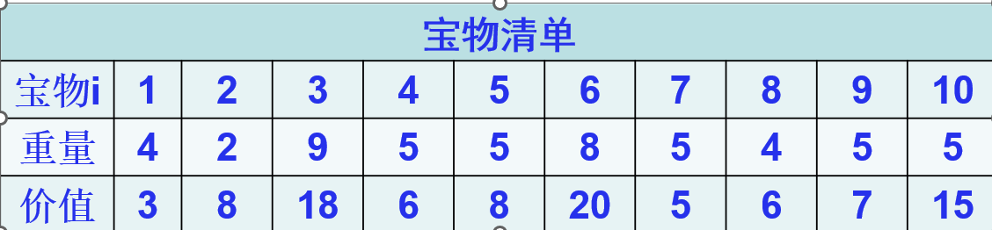

**输出示例：（第一行为带走的宝物总价值，第二行为带走的每个宝物的情况）**

总价值为：？

**（2，10，6，3，5，8）** ，其中8带走的是一部分

**2、乘船问题**

**问题描述：**

某班级春游，组织水上游船活动。现有n个同学，体重为w1、w2、…、wn，游船的最大载重量为C，且最多容许乘坐2人。如果你是组织者，为了节约费用，请计算最少的游船数量和乘船方案。

**输入示例：（第一行为班级人数和游船载重量，第二行为每个人的体重）**

4 85

45 65 40 58

**输出示例：（第一行为最少游船数m，下面m行每行为乘船人的体重）**

3

1: 40 45

2: 58

3: 65

**思路：从最轻的开始考虑，让最轻的和最重的一条船，若超出重量则可判定最**重的只能一人一条船

**3、单源最短路径**

现有一张景区地图，从1号结点出发，求到其他各个顶点的最短路径。

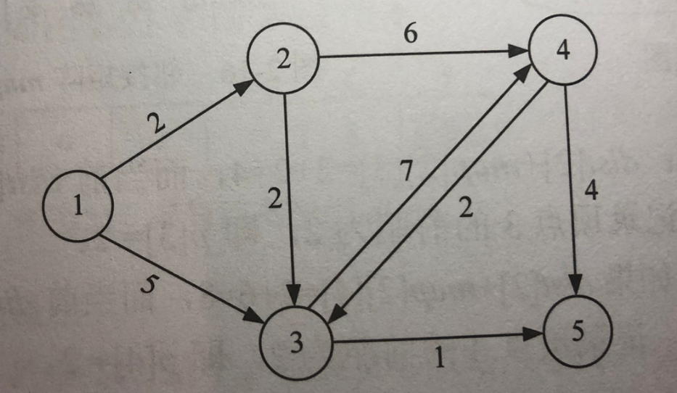

输出示例：

1-2：路径是1->2，长度为2

1-3：路径是1->2->3，长度为4

……..

提示：

dist[]=[0,2,4,8,5] //源点到其余各个顶点的最短路径长度

p[]=[-1,1,2,2,3] //前驱数组, 找出最短路径上经过的城市

**\*4、乘船问题-升级版（选做题，POJ1700）**

**问题描述：**

某班级春游，组织水上游船活动，每艘游船限载两人。现有n个同学，每人划船熟练程度不同，过河时间分别为w1、w2、…、wn。假设只有一艘游船，游船过河时间为划船最慢同学的过河时间，游船需返回接送其他同学。请问最快需要多长时间才能保证班级所有同学都能过河。

**输入示例：(第一行为测试案例数量m，每个测试案例两行，第一行为学生人数n，第二行为每个学生的过河时间**w1、w2、…、wn**)**

1

4

1 2 5 10

**输出示例：(m行，每一行为一个测试案例的最少过河时间)**

17

**备注：这是一个竞赛中比较简单的贪心算法题，但容易出错，请选做的同学在POJ网站上提交一下试试看是否能够AC。**

**不会做的同学可以网上搜索解析，百度POJ1700即可。**